ATA

CEE 220:000.00 – Comissão de Estudo Especial de Elaboração de Projetos para Disposição de Rejeitos e Estéreis em Mineração
ATA DA 1 ª REUNIÃO/2022 DATA: 08.11.2022
INÍCIO: 08:30 TÉRMINO: 11:30
LOCAL: IBRAM-MG – Rua Sergipe, 1440 – 4ºandar – Belo Horizonte/MG
COORDENADOR(A): Fernando Portugal Maia Saliba
SECRETÁRIOS(A): Henrique Oliveira Alves (NBR 13.028) / Wanderson Silvério (NBR 13.029)
ANALISTA ABNT: Antônio Cordeiro

- PARTICIPANTES
  - PRESENTES
As Partes Interessadas são identificadas conforme PI/DT 00.00.11 – Comissão de Estudo – Partes Interessadas – Identificação.
Partes Interessadas (PI): (1) Produtor; (2) Consumidor Intermediário; (3) Consumidor Final; (4) Órgãos Técnicos; (5) Fornecedor de Insumos; (6) Órgão regulador/regulamentador/acreditador; (7) Organismo de avaliação da conformidade; (8) Fornecedor do serviço; (9) Empresa de Capacitação; (10) Empresa onde o sistema será implantado; (11) Empresa implantadora do sistema; (12) Pessoas objeto da qualificação; (13) Empresa que fornece a mão de obra; (14) empresa que utiliza a mão de obra.
MPE: Micro e Pequena Empresa

PONTO INDIVIDUAL:
EMPRESA | REPRESENTANTE
CEE-220 | REJANE F. CARVALHO
ABMS | BARBARA MAGALHÃES
ABMS | FERNANDO PORTUGAL MAIA SALIBA
ABMS | JOSÉ MÁRIO QUEIROGA MAFRA
ABNT | ANTÔNIO CORDEIRO
ANGLO AMERICAN | FELIPE FERRARI REZENDE
ANGLOGOLD ASHANTI | MÁRCIO MANSUR
CBMM | MARCOS ANTÔNIO LEMOS JÚNIOR
CBMM | ROBERTO ALVARENGA ALVARES
CESCON BARRIEU | LUISA PIRES DOMINGUES
CSN MINERAÇÃO | RACHEL GONÇALVES BRAGA
DAM | MARCIANO COELHO DA CUNHA
DAM | RENATA PEREIRA GOMES
DOMUS ENGENHARIA | JOÃO PAULO M. DE REZENDE
GEOENVIRON | LUCIANO R. GOMES SANTOS
GERDAU | AURELIANO R. C. ALVES
IBRAM | ALINE PEREIRA LEITE NUNES
IBRAM | JOÃO CARLOS DE MELO
IBRAM | JULIO CESAR NERY FERREIRA
LUNDIN MINING | HENRIQUE OLIVEIRA ALVES
MINERITA MINERIOS | GUSTAVO FREITAS GONÇALVES
MINERITA MINERIOS | LÚCIO JOSE CERCEAU
MOSAIC FERTILIZANTES | EWRTON APARECIDO RODRIGUES
MOSAIC FERTILIZANTES | PEDRO HENRIQUE LEITE
SAMARCO | WANDERSON SILVEIRIO SILVA
VALE S/A | ALESSANDRA MAZON
VALE S/A | ANA LUISA CEZAR RISSOLI
VALE S/A | BRUNO GUIMARAES DELGADO
VALE S/A | EMILIANA KARITAS O. F. BARROS
VALE S/A | FRANK MARCOS DA SILVA PEREIRA
VALE S/A | GABRIELA RADIEDDINE DRUMOND
VALE S/A | GINO OMAR CALDERON VIZCARRA
VALE S/A | THIAGO LUIZ COELHO MORANDINI
VALE S/A | WILLIA DEBASTIANI
VALE S/A | BERNARDO BETELI S. ZANON
VALE S/A | RICARDO PÁDUA
WALM BH ENGENHARIA | OTHON JOSÉ ROCHA

  - AUSENTES JUSTIFICADOS
Entidade | Representante
Mineração Usiminas | Augusto Romanini
BHP | Daniele Câmara Alexandre Moraes
Vale | Ricardo Leão
Mosaic Fertilizante | Thiago Oliveira

  - CONVIDADOS
A relação de convidados está no Anexo A.

- EXPEDIENTE
  - Júlio Nery, representante do IBRAM, abriu a reunião dando boas-vindas a todos sendo definido o coordenador e secretários para condução dos trabalhos da CEE 220.
  - Fernando Saliba, representante da ABMS apresentou os assuntos a serem tratados nesta reunião inicial, na qual incluiu plano de trabalho, dinâmica das reuniões, cronograma de trabalho e proposta para a pauta da próxima reunião.
  - Antônio Cordeiro, representante da ABNT proferiu esclarecimentos técnicos sobre o processo de revisão da norma.

- ASSUNTOS TRATADOS
  - Definição do coordenador e secretários
Foi definido e aprovado que a coordenação dos trabalhos será conduzida pelos representantes da ABMS – Associação Brasileira de Mecânica dos Solos e Engenharia Geotécnica. Estes por sua vez, indicaram dois secretários (um para cada norma) conforme relação a seguir:

- Coordenação - Fernando Portugal Maia Saliba (titular) e Gustavo Vianna e José Mário Mafra (suplentes)
- Secretários: Henrique Oliveira Alves (NBR. 13.028) e Wanderson Silvério Silva (NBR 13.029)
- Apoio à secretaria: Bárbara Magalhães

  - Esclarecimentos técnicos sobre o processo de revisão da norma (representante da ABNT)
Todo o processo de revisão das normas foi esclarecido pelo Sr. Antônio Cordeiro, representante da ABNT na qual enfatizou sobre o conceito de “consenso” nos assuntos a serem discutidos.

  - Plano de trabalho e dinâmica das reuniões
As reuniões serão presenciais no IBRAM e também virtuais visando permitir a participação de um maior número de pessoas.

O IBRAM e a ABMS já iniciaram a divulgação da CEE220. Porém, caberá a todos convidar os presentes ajudar na divulgação das próximas reuniões.

NBR13.028 - A primeira etapa de trabalho da revisão desta norma contemplará apenas o armazenamento de rejeitos por meio da construção de barramentos, cavas ou bacias. Essa estratégia visa agilizar o processo de revisão/atualização da norma vigente. Finalizada esta etapa, será iniciado os trabalhos relacionados à elaboração dos critérios de projeto para as demais formas de disposição de rejeito (ex. pilhas de rejeito filtrado entre outros). Futuramente será discutido se caberá unificar todas as formas de disposição de rejeito em uma única norma ou seguirá de forma independente
NBR13.029 - A revisão da norma atual irá considerar apenas a disposição de estéril não abordando o projeto de pilhas de rejeito
A revisão de ambas as normas será conduzida da seguinte maneira:
- As reuniões serão iniciadas com a aprovação da Pauta da Reunião em curso e Ata da Reunião anterior;
- Os participantes da comissão deverão encaminhar seus comentários e sugestões por e-mail até 10 dias que antecede a data da reunião de discussão dos itens previstos na pauta, conforme formulário próprio a ser disponibilizado juntamente com a convocação.
- Os secretários irão compilar todas as informações recebidas por e-mail e será elaborada uma nova redação para o item a ser apresentado, discutido e aprovado durante a reunião. Somente serão incluídos os assuntos pertinentes ao item em discussão. Comentários e sugestões referentes a outros assuntos não serão inclusos;
- Caso não haja consenso e o tema demande discussões mais aprofundadas, poderá ser sugerida a abertura de um Grupo Técnico (GT) específico para discutir o assunto e apresenta-lo futuramente à comissão. A definição deste GT será feita durante a própria reunião
  - Cronograma de trabalho
As reuniões referentes à NBR13028 acontecerão na parte da manhã das 8h30 às 12h, e as reuniões referentes a NBR 13029 acontecerão na parte da tarde, das 13h às 17h30.
Ambos os cronogramas de trabalho se encontram no Anexo B, com previsão para encerramento da primeira etapa em Setembro de 2023.

- OUTROS ASSUNTOS

Não houve.

- ENCERRAMENTO

Fernando Saliba encerrou a reunião agradecendo a presença de todos.

- PRÓXIMA REUNIÃO
DATA: 12.12.2022 (CANCELADA) – POSTERGADA PARA 10.01.2023
Horário: NBR 13.029 - 08:30 às 12:00 e NBR 13.028 - 13:00 às 17:30
LOCAL: IBRAM-MG – Rua Sergipe, 1440 – 4ºandar – Belo Horizonte/MG e remota (link a ser encaminhado posteriormente).

ORDEM DO DIA:

NBR 13.029 – 08:30 às 12:00
- Aprovação da Pauta
- Aprovação da Ata da Reunião anterior
- Revisão do Item 1 – Escopo, Item 2 - Referências normativas, Item 3 - Termos e definições, Item 4.1 - Sumário / Item 4.2 - Introdução e Item 4.3 - Ficha técnica

NBR 13.028 – 13:00 às 17:30
- Aprovação da Pauta
- Aprovação da Ata da Reunião anterior
- Revisão do Item 1 – Escopo, Item 2 - Referências normativas e Item 4 - Considerações gerais.

Os formulários para envio dos comentários e sugestões dos itens a serem discutidos na próxima reunião, encontram-se no Anexo C. Favor preencher os formulários independentes para cada norma.

Esta ata também é um convite para a próxima reunião conforme data, local e horário acima. Favor confirmar presença.

Anexo A
Relação de convidados
Nome Do Contato Relacionado | e-mail
Aércio Januzzi | aercio.januzzi@arcelormittal.com.br
Agenda Ibram | agenda.ibram@ibram.org.br
Alessandro Lucioli Nepomuceno | alessandro.nepomuceno@kinross.com
Alexandre Goncalves Santos | alexandre.santos@samarco.com
Alexandre Valadares Mello | alexandre.mello@ibram.org.br
Alfredo Mucci Daniel | alfredo.mucci@bauminas.com.br
Aline Pereira Leite Nunes | aline.nunes@ibram.org.br
Alline Simões Ferreira Cunha | alline.simoes@erobr.com
Aloysio Saliba | asaliba@ehr.ufmg.br
Ana Carolina Valladares Belisario De Paula Pinto | ana.belisario@samarco.com
Ana Luiza Chaves Colares | ana.colares@largoinc.com
Ana Maria Ferreira Cunha | ana.cunha@kinross.com
André Cezar Zingano | andrezin@ufrgs.br
André Euzebio De Souza | aeuzebio@dfmais.eng.br
André Pacheco De Assis | aassis@unb.br
Antonio Alberto Froes Schettino | antonio.schettino@mosaicco.com
Antonio Carlos Bertachini | berta@mdgeo.com.br
Antônio Neves Santana | antonio.neves@usiminas.com
Augusto Ferreira Mendonça | afmendonca@uol.com.br
Augusto Romanini | augusto.romanini@usiminas.com
Aureliano Robson Corgozinho Alves | aureliano.alves@gerdau.com.br
Bárbara Lizandra Nascimento | barbara.nascimento@safm.com.br
Breno Castilho | breno.castilho@vale.com
Camila Garofalo Maia | camila.maia@cba.com.br
Cândida Bicalho Marques | candida.bicalho@angloamerican.com
César Luis Alves | cesar.alves@samarco.com
Christiane Cantagalli De Oliveira Malheiros | christiane.malheiros@vale.com
Cinthia De Paiva Rodrigues | cinthia.rodrigues@ibram.org.br
Claudia Franco De Salles Dias | claudia.dias@ibram.org.br
Claudio Rezende | claudio.rezende@bamin.com.br
Cristiano Corrêa Weber | cristiano@copelmi.com.br
Cristina Miranda De Novais | cristina.novais@gerdau.com.br
Daise Anne P. Meira Damasceno | daise.damasceno@equinoxgold.com
Daniel De Oliveira Rocha | daniel.rocha@nexaresources.com
Daniel Debiazzi Neto | ddebiazzi@embusa.com.br
Daniel Gonçalves | daniel.goncalves@cbmm.com
Daniel Medeiros De Souza | daniel.medeiros@samarco.com
Daniele Câmara Alexandre Morais | daniele.morais@bhp.com
Danielli Soares Melo Gaiotti | danielli.gaiotti@samarco.com
Davi Bomtempo | davi.bomtempo@cni.com.br
Denise De Abreu Peixoto | denise.peixoto@samarco.com
Diego Henrique Goulart De Freitas | diego.freitas@mosaicco.com
Dinésio Franco | dfranco@dfmais.eng.br
Eder De Sílvio | eder.silvio@sammetais.com.br
Edinilson Araújo Barbosa | edinilson.barbosa@safm.com.br
Ednelson Presotti | ednelson.presotti@vale.com
Elias Josafá Cota | elias@terracota.pro
Elisa Romano Dezolt | elisa.dezolt@vale.com
Erick Vinicius Teixeira De Oliveira | erick.oliveira@kinross.com
Ernesto Tadeu Bossi | ernesto.bossi@alcoa.com
Fábio Henrique Vieira Figueiredo | ffigueiredo@fwcadvogados.com.br
Felipe Ferrari Rezende | felipe.rezende@angloamerican.com
Filipe Colen De Freitas Guimarães | filipe.guimaraes@equinoxgold.com
Flavio De Araujo Amorim | flavio.amorim@mosaicco.com
Francisco De Assis Lafeta Couto | francisco.couto@gerdau.com.br
Frank Marcos Da Silva Pereira | frank.pereira@vale.com
Frederico Araujo | faraujo@amg-br.com
Frederico Nascimento Mendes Bezerra | frederico.bezerra@vale.com
Frederico Souza Deodoro | frederico.deodoro@kinross.com
Geraldo Sarquis Dias | geraldo.dias@angloamerican.com
Gilberto Carlos Nascimento Azevedo | gilberto.azevedo@kinross.com
Giovani José Pedrosa | giovani.pedrosa@gerdau.com.br
Giovanna Scognamiglio | ext.giovanna.scognamiglio@nexaresources.com
Guilherme Alvares Duarte Cruz | guilherme.cruz@kinross.com
Guilherme Augusto De Souza Freitas | guilherme.freitas.gf1@nexaresources.com
Guilherme Lima De Moura Sales | guilherme.sales@angloamerican.com
Guilherme Simões Ferreira | guilherme.ferreira@nexaresources.com
Gustavo Correia | gustavo.correia@alcoa.com
Gustavo De Azevedo Pereira Gustavo Geomil | gustavo@geomil.com.br
Gustavo Freitas Gonçalves | gustavo@minerita.com.br
Gustavo Valeriano Batista | gustavo.batista@comipa.com.br
Helena Nunes | helena.nunes@cba.com.br
Henrique Oliveira Alves | henrique.alves@lundinmining.com
Henrique Santos | henrique.santos@alcoa.com
Hermes Ferreira | hermes.ferreira@mrn.com.br
Isabela Camila Da Cunha | isabela.cunha@lundinmining.com
Jaqueline Musman | jacqueline.musman@dam.com.br
João Carlos Melo | joao.melo@ibram.org.br
Joaquim Pimenta De Avila | joaquim.avila@pimentadeavila.com.br
Jose Luiz Furquim Werneck Santiago | jose.l.santiago@arcelormittal.com.br
Jose Mafra | jose.mafra@walmengenharia.com.br
Juliana Borges De Lima Falcão | juliana.falcao@cni.com.br
Julio Cesar Nery Ferreira | julio.nery@ibram.org.br
Kássio Fonseca Ferreira | kff@minerita.com.br
Lauro Ângelo Dias De Amorim | laamorim@anglogoldashanti.com.br
Lea Cristina Koscka | lea.kocska@mosaicco.com
Lea Cristina Koscka | lea.kocska@mosaicco.com
Leandro Campos De Faria | leandro.faria@cba.com.br
Leila Aparecida Dos Santos Motta Cunha | leila.cunha@kinross.com
Leonardo Corrêa Grassi Bissacot | leonardo.bissacot@mosaicco.com
Leonardo Pereira Padula | lppadula@anglogoldashanti.com
Leonardo Santos | leonardo.santos@kinross.com
Lilian Pimentel Diniz Dos Santos | lssantos@anglogoldashanti.com.br
Lucas Marinho Poeiras | lucas.poeiras@rhimagnesita.com
Lucas Nogueira Lemos | lucas@minerita.com.br
Luciana Moraes Kelly Lima | luciana.lima@pimentadeavila.com.br
Luciano Rocha | luciano.rocha@mjundu.com.br
Luciano Santos | luciano.santos@geoenviron.com.br
Lúcio José Cerceaul Silva | lucio.cerceau@minerita.com.br
Luis Antonio Pinto E Almeida | luis.almeida@mosaicco.com
Luis Cervantes | luis.cervantes@riotinto.com
Luiz Fernando De Oliveira Silva | luiz.silva.ls2@nexaresources.com
Luiz Paniago Neves | luiz.paniago@anm.gov.br
Luiza De Oliveira Donatiello | luiza.donatiello@rhimagnesita.com
Luiza Mello Souza | luiza.mello@vale.com
Luiza Mello Souza | luiza.mello@vale.com
Marcelo Arguelles De Souza | marcelo.souza@cni.com.br
Marcelo De Medeiros Rodrigues | mrodrigues@bemisa.com.br
Marcio Fernando Mansur Gomes | mfgomes@anglogoldashanti.com.br
Marcos Antonio Lemos Junior | marcos.lemos@cbmm.com
Marcos Do Amaral Morais | mmorais@anglogoldashanti.com.br
Marina Diniz Cândido De Araújo | marina.araujo@kinross.com
Marina Pereira Costa Magalhães | marina.magalhaes@usiminas.com
Marina Tavares E Silva Pedersoli | marina.silva1@gerdau.com.br
Mário Cicareli | mario.cicareli@h20.com.br
Mauricio Nicolau De Assis Bertachini | mauricio@mdgeo.com.br
Melissa Barbara Manger Soares | melissa@samarco.com
Monica Moncada | monica.moncada@alcoa.com
Newton Augusto Viguetti Filho | newton.viguetti@mtaboca.com.br
Othon De Villefort Maia | ovmaia@anglogoldashanti.com.br
Othon Rocha | othon.rocha@walmengenharia.com.br
Patricia Mesquita | poliveira@bemisa.com.br
Paula Azevedo De Castro | paula.azevedo@cesconbarrieu.com.br
Paula Da Silva Sant'ana | ana.ana@cba.com.br
Paulo Abrão | ‎geo@geoconsultoria.com
Paulo Henrique Anjos | paulo.anjos@vale.com
Paulo Henrique Vitoria Gouvea | paulo.gouvea@vale.com
Paulo Parra | paulo.parra@dam.com.br
Paulo Ricardo Behrens Da Franca | pfranca@fzprojetos.com.br
Paulo Roberto Costa Cella | paulo.cella@bvpengenharia.com.br
Pedro Henrique Leite | pedro.leite@mosaicco.com
Rafael Jabur Bittar | rafael.bittar@vale.com
Rafael Mendonça Carvalhais | rafael.carvalhais@dam.com.br
Rayssa Garcia De Sousa | rayssa.sousa@jaguarmining.com.br
Renan Eugênio Costa De Oliveira | renan.oliveira@erobr.com
Renata Willens Longo Ferrari | renata.ferrari@cbmm.com
Renato Capucho Reis | renato.reis@cbmm.com
Renato Vinícius Silva Santos | renato.silva@jaguarmining.com.br
Reuber Luiz Neves Koury | reuber@samarco.com
Ricardo Leao De Castro Muniz | ricardo.leao@vale.com
Rinaldo César Mancin | rinaldo.mancin@ibram.org.br
Roberto Alvarenga Alvares | roberto.alvares@cbmm.com
Roberto Gueiros Da Silva | roberto.g.silva@angloamerican.com
Rodolpho Samorini Filho | rodolpho@samarco.com
Rodrigo Magalhães | rodrigo.magalhaes@mosaicco.com
Romero César Gomes | romero@em.ufop.br
Ruthilene Gomes Mourão Santana | ruthilene.santana@samarco.com
Silvano De Souza Andrade | silvano.andrade@erobr.com
Soraya Salatiel Sampaio | soraya.sampaio@dam.com.br
Teresa Cristina Fusaro | ‎tcfusaro@gmail.com
Terezinha Esposito | esposito@etg.ufmg.br
Thales Baleeiro Teixeira | thales.teixeira1@gerdau.com.br
Thatyane Aguiar Viana | thatyane.viana@nexaresources.com
Thiago Moura De Queiroz E Oliveira | thiago.oliveira3@mosaicco.com
Thiago Oliveira | thiago.oliveira20@mosaicco.com
Vagner De Freitas Costa | vagner.costa@fto.com.br
Vinicius Gustavo De Oliveira | vinicius.gustavo@cbmm.com
Viviane Amaral Moreira | viviane.moreira@usiminas.com
Wanderley Coelho Baptista | wbaptista@cni.com.br
Wanderson Silvério Silva | wanderson.silva@samarco.com
Wendel Gomes Da Silva | wendel.gomes@gerdau.com.br
Wilson Lugao | wilson.lugao@vale.com
Rodrigo Zorzal | zorzal@walmengenharia.com.br

Foram também publicados pelo IBRAM, os seguintes convites:

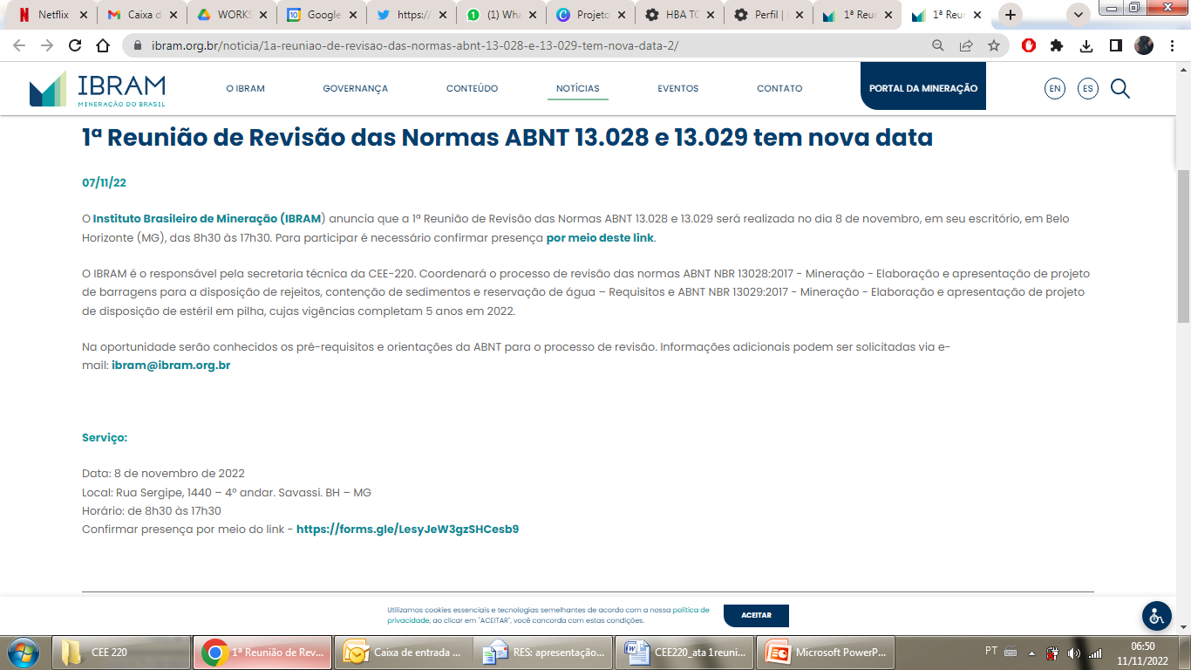

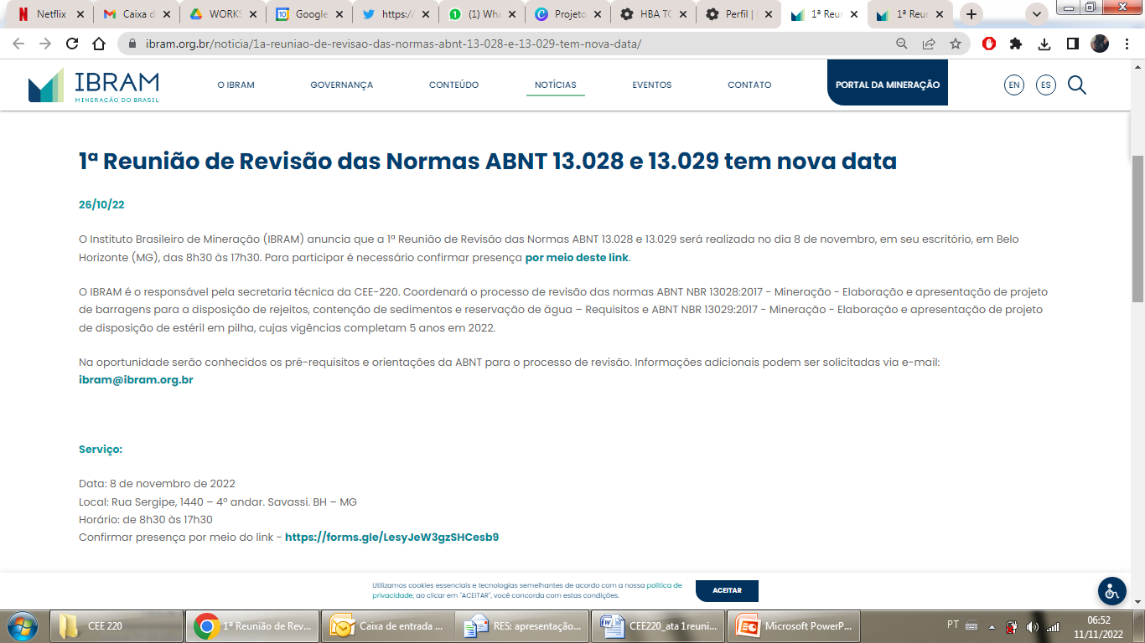

Anexo B
Cronograma de Trabalho

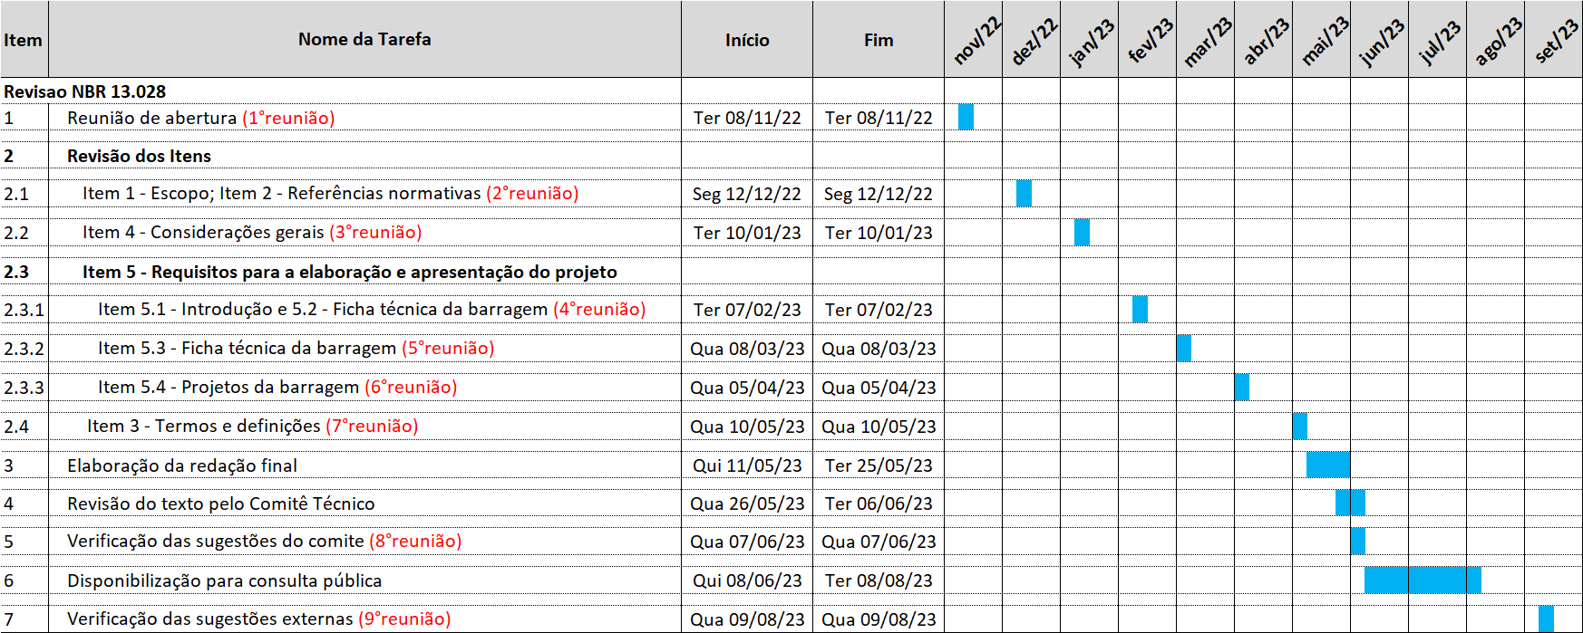

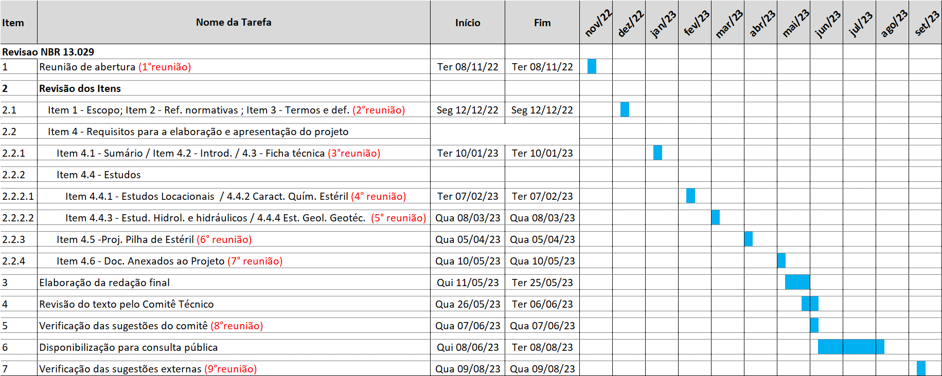

Anexo C
Formulário para Comentários e Sugestões aos Itens a Serem Discutidos na Próxima Reunião

Formulário para comentários e sugestões –
NBR 13.028 (clicar no ícone)
Formulário para comentários e sugestões –
NBR 13.029 (clicar no ícone)

